Сценарий утренника в честь Дня Победы для детей седьмого года жизни "Памяти павших будем достойны"
Атрибуты: искусственные веточки, цветущего дерева; жёлтые ленточки – лучики и обруч, изображающий солнце для танцевальной композиции «Когда мы вместе»; маленькие флажки «С Днём Победы»; искусственные букетики сирени для входа и праздничного перестроения; макет Вечного огня; фотографии детей-героев ВОВ..

Ход утренника
Ведущая 1: Если не мы, то кто же
Детям понять поможет,
Что такое Победа?
Почему молодыми
Умирали их деды?
Ведущая2: Если не мы, то кто же
Детям понять поможет,
Почему стороной их обходит беда?
Потому, что пришла она –
Наша Победа!

001 Вход в зал под ф/гр песни «День Победы»
(девочки с цветами, мальчики с флажками)
Дети – хор выстраиваются полукругом
Дети (3):
1. (Щ.Я.)В это светлое майское утро
За окном заливаются птицы,
2. (В.А..)Отливает листва перламутром,
Просветляются радостью лица!
3. (Щ.А.)Светел этот день, чудесен.
Все: День Победы к нам пришёл!
(Щ.Я.)Слышим мы звучанье песен.
Все: От улыбок мир расцвёл.
002 ПЕСНЯ «У ромашки белый цвет»

Ведущая 1:
Играют дети всей земли в войну,
Но разве о войне мечтают дети?
Над вьюгами и стужами седыми
Вновь торжествует юная весна
И как огонь с водой
Несовместимы,
Несовместимы
Дети и война!
(на сцене мальчики в военной форме)
Ребёнок первый (Щ.Я.):
Я надел военную форму
В такой воевал мой прадед.
Я надел со звездой пилотку
Ведь у прадеда нынче праздник!
Ребёнок второй (А.Д.):
В такой же военной форме
И в пилотке такой со звездой
Был он совсем мальчишкой
И мир защищал для нас с тобой
Ребёнок третий (Ш.А.):
Я горжусь этой формой
И звездой на пилотке горжусь,
Я горжусь своим прадедом
И Победой тоже горжусь.
Ребёнок четвёртый (М.С.):
Я хочу рассказать всем детям,
Всем детям на всей планете
Каким героем был прадед
Ведь у прадеда нынче праздник.
003 Звучит ф/гр песни
«Вечная память. Затихают ветра»
Ведущая 2:
«Спасибо», спасшим мир солдатам.
Внуки помнят вас и чтут,
За то, что в мае, в сорок пятом,
Гремел победный тот салют.
Ребёнок (А.Д.)
Каждый год весною в День Победы
Мы вспоминаем подвиги солдат,
Потому что прадеды - герои
Отстояли мир для всех ребят.
004 Звучит инстр/вариант песни «Дымилась роща под горою»
СЦЕНКА «Мы военные»
Звук вой тревоги, стрельба
Телефонист: Я.Щ.(присаживается на колено и говорит текст)
Алло, Юпитер? Я – Алмаз!
Почти совсем не слышу вас,
Мы с боем заняли село.
А как у вас? Алло!Алло!
Рядовой: М.С.(выходит в форме, отдаёт честь, показывает на груди медаль)
Я – пехотинец молодой
С фашистом дрался под Москвой.
Не раз в разведку я ходил,
Меня полковник наградил.
Командир танка: Д.А. (смотрит в бинокль)
На горизонте самолёт.
По курсу – полный ход! Вперёд!
Готовься к бою, экипаж!
(мимо пробегает ребёнок, держа в вытянутых руках самолёт)
Отставить, истребитель наш!
004 Звучит вальс «В лесу прифронтовом»

Медсестра 1: Т.Б. (двое выводят раненого, сажают на стул, медсестра перевязывает руку бинтом)
Что вы стонете, раненый?
Потерпите немного, сейчас перевяжу.
Рана у Вас неглубока,
Заживёт наверняка!
Автоматчик: А.Ш.(водит автоматом из стороны в сторону)
Вот я забрался на чердак,
Быть может здесь таится враг?
За домом очищаем дом,..
Вместе: Врага повсюду мы найдём!
Медсестра 2:В.А. Благодарим, солдаты, вас
За жизнь, за детство, за весну!
Медсестра 1: За тишину, за мирный дом,
Все: За мир, в котором мы живём!
Звучит ф/гр «Вальс Победы»
Ведущая 1: В минуты затишья между боями солдаты отдыхали, писали письма домой и вспоминали мирные дни, своих родных и любимых.
005 ПЕСНЯ «Катюша»
Ведущая 2: Молодой лейтенант
Приглашает на вальс
Девушку с русой косой.
Медленно кружатся пары
Под высокой зелёной сосной.
Ведущая 1: Утром снова атака,
Но она будет помнить о нём…
Льётся мелодия песни
«Ах, эти тучи в голубом»!
006 Танец «Ах, эти тучи в голубом»
Трое детей читают стихотворение «Победа», С. Крамской:
1. (Бр.Т.) Великий день! Великая Победа!
Досталась та Победа нелегко.
Четыре года прадеды и деды
Вели бои неравные с врагом.
2. (А.В.)Победный май пришёл с лучом рассветным.
Победа нам, как мама, дорога!
Все Родину любили беззаветно
И победили грозного врага!
3. (А.Д.)В сердцах живут те подвиги навечно.
Их не умолкнет слава никогда.
За мир благодарим мы ветеранов.
И память пронесём через года!

Ребёнок (Щ.Я.)
Мы видели войну в кино,
Из книжек про неё узнали.
И ветераны той войны
О ней нам тоже рассказали.
Ребёнок (Б.Т.)Никогда позабыть мы не сможем,
Сколько бед принесла нам война.
Мы цветы к обелискам положим,
Вспомним павших солдат имена.
Ведущая 1: Мы всегда будем помнить о бессмертных подвигах героев, среди которых были не только взрослые, но и дети
007 Песня «На фотографии в газете»

Ведущая 2: (с фотографией) Таким же по возрасту как и вы, ребята, был Серёжа Алёшков, когда получил свою медаль «За боевые заслуги».

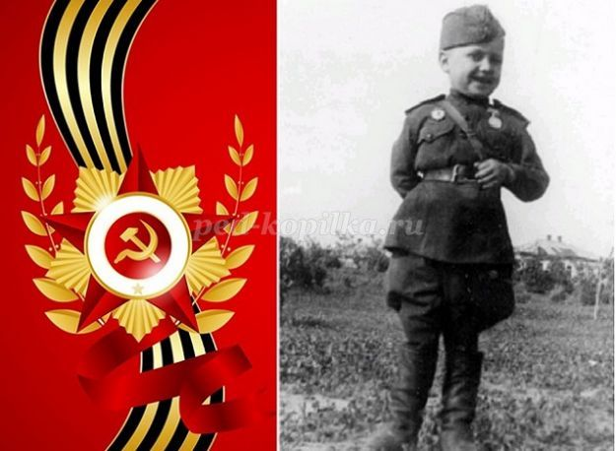
Ведущая 1: Немного старше вас был сын полка – юный разведчик Ваня Солнцев. Свой первый орден Красной звезды он получил за то, что несколько дней наблюдал за врагами на болоте, нашёл там склад с продуктами для фашистов, тем самым помог советским солдатам уничтожить врага, а продукты отдать советским воинам.

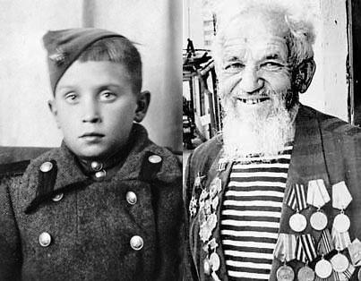
Ведущая 2: Витя Поздняков за рейды в тыл врага награжден медалью "За отвагу". Степной фронт. Апрель 1943 г.

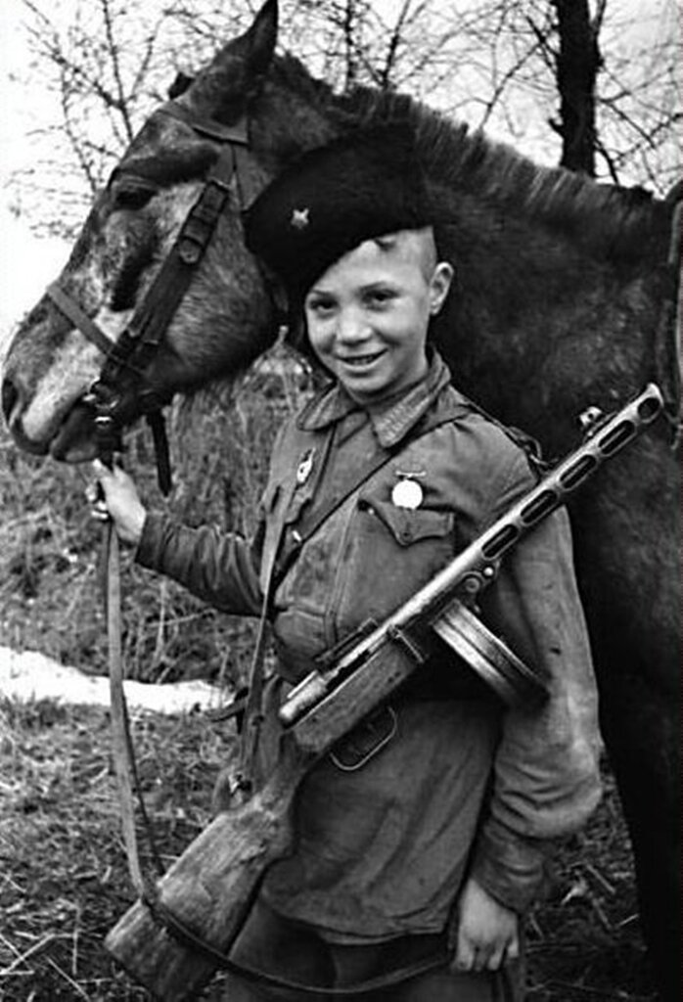

Ведущая 1: Партизан-разведчик Черниговского соединения «За Родину» Василий Боровик .
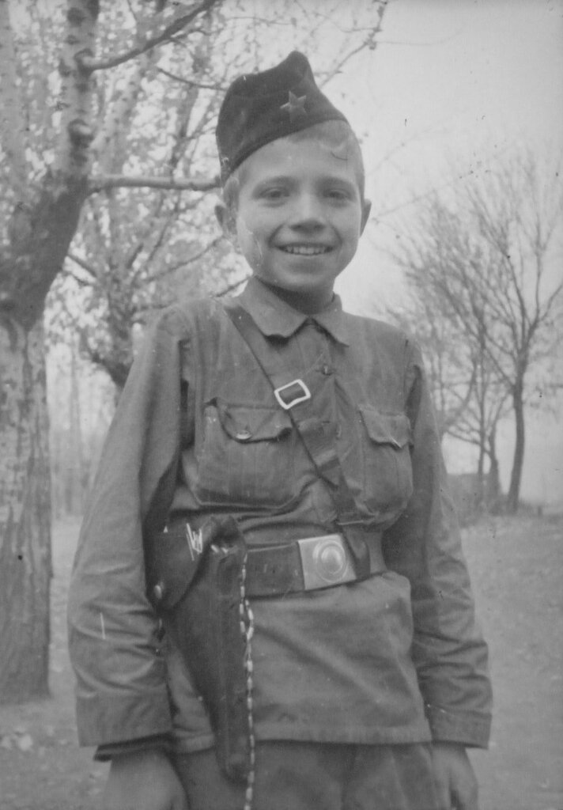

Ведущая 2: За боевые заслуги юный разведчик – Витя Жайворонок был награждён Орденом Красной звезды. ( Югославия, октябрь 1944)

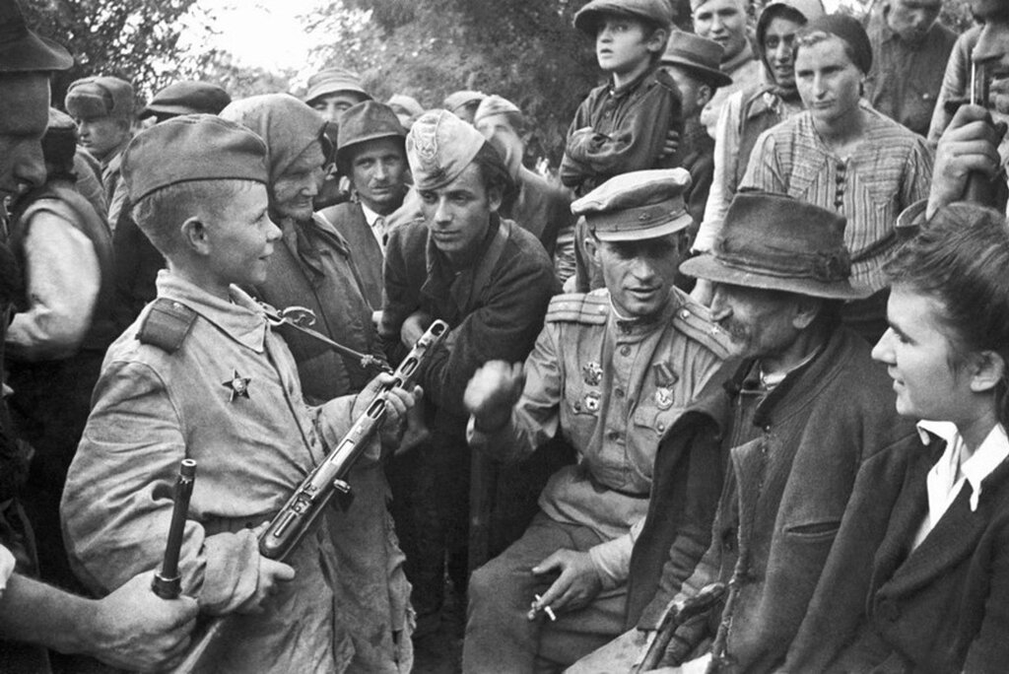
Ведущая 1: Вместе со взрослыми дети воевали.
И взрослые, и дети в войне той погибали.
Разве справедливо? Ну, скажите мне,
Чтобы гибли дети на войне?

Ведущая 2: Великая Отечественная Война унесла тринадцать миллионов детских жизней. А те дети, которые остались живы, никогда не забудут пережитые боль и страдания. Только вечные ужас и страх был всё время в детских глазах.
008 Звучит ф/гр песни «Белые панамки»
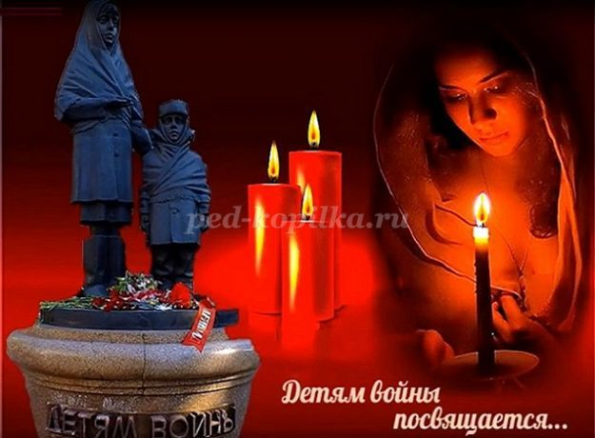
Ой, Мишка, как же страшно мне!
Ведущая 1:Оборванного мишку утешала
Девчушка в изувеченной избе:
Девочка (Алексохина Вероника):
"Кусочек хлеба- это очень мало,
Но крошечка достанется тебе..."
Ведущая 2:
Снаряды пролетали и взрывались,
Смешалась с кровью черная земля.
Девочка:
"Была семья, был дом... Теперь остались,
Совсем одни на свете - ты и я..."
Ведущая 1: А за деревней рощица дымилась,
Поражена чудовищным огнём,
И Смерть вокруг летала злою птицей,
Бедой нежданной приходила в дом...
Девочка:
"Ты слышишь, Миш, я сильная, не плачу,
И мне дадут на фронте автомат.
Я отомщу за то, что слезы прячу,
За то, что наши сосенки горят..."
Ведущая 2: Но в тишине свистели пули звонко,
Зловещий отблеск полыхнул в окне...
(В записи звук взрыва.)
И выбежала из дому девчонка:
Девочка:
"Ой, Мишка, Мишка, как же страшно мне
(девочка убегает, мальчик убирает пенёк).
Ребёнок (Ш.А.)
Мы к подножью обелиска
Несём тюльпаны и сирень,
Чтобы поклониться низко – низко
Всем героям в этот майский день!
Ведущая 1: В память погибших в годы Великой Отечественной Войны объявляется Минута молчания. Прошу всех встать.
009 Звучит ф/гр «Метроном»

010 Минута молчания
Звучит фонограмма "Адажио..." Альбиони
Двое детей возлагают цветы к «Вечному огню»
.
Ведущая 2:
Прошу всех сесть
Светлая память тем, кого нет!
Всем, кто не встретил мирный рассвет.
Всем, кто сквозь голод, страданья и страх,
Гордо Победу нёс на плечах.
Ведущая 1: Шли они врага громить,
Чтоб могли мы мирно жить.
Славные герои, Родины сыны.
Подвиг их бессмертный помнить мы должны

011 ПЕСНЯ «9 Мая»
Девочка (Б.Т.)
Я фильм смотрела о войне,
И было очень страшно мне.
Рвались снаряды, бой гремел,
И люди погибали.
А рядом дедушка сидел,
И на груди его медали.
За то, что вместе со страной сломил он силу злую,
Медали глажу я рукой и дедушку целую. Автор: В. Туров
Ведущая 1:
У вечного огня застыли ветераны,
Им снова вспоминается война.
Когда они друзей теряли,
Мечтая, что придёт Победная Весна.
Ведущая: В их честь гремит салют, оркестр играет.
В их честь идёт на площади парад.
С Победою страна их поздравляет.
И внуки им «спасибо» говорят.
Всем ветеранам вблизи и вдали...
Низкий поклон наш до самой земли!!!

Бражкина Таня
Пусть навек исчезнут войны,
Чтобы дети всей земли
Дома спать могли спокойно,
Танцевать и петь могли,
Руднев Миша: Чтобы солнце улыбалось,
Руднев Саша: В окнах светлых отражалось
Копорулин Сёма: И сияло над землёй
Все: Людям всем
И нам с тобой Автор: М. Пляцковский

Ведущая 1:
Давайте будем дружить друг с другом,
Как птица — с небом, как поле — с плугом,
Как ветер — с морем, трава — с дождями,
Как дружит солнце со всеми нами!
Ведущая 2: Пусть радуются солнцу дети
И гнёзда пусть вьют журавли.
Пусть Мир торжествует на свете
И дружат народы Земли.
012 ПЕСНЯ «Когда мы вместе», музыка Т. Бокач:
1. Как здорово, когда над миром солнце светит.
Как здорово, когда вокруг смеются дети.
Когда цветут сады и рощи зеленеют
и в золотистых нивах васильки синеют.
Припев:
Когда мы вместе, светлей улыбки у детей.
Когда мы вместе, сияет солнце веселей.
Когда мы вместе своею дружбою сильны,
то на планете мир и нет войны!
2. И дети всей земли пусть за руки возьмутся.
Пусть дети всей земли друг другу улыбнутся.
Пусть люди всей земли подхватят эту песню.
Пусть будет этот мир счастливей и чудесней.
Припев:
Ведущая 1: Для дружбы, для улыбок и для встреч
В наследство получили мы планету.
Ведущая 2:Нам этот мир завещано беречь
И землю удивительную эту.
Ведущая 1: Мы поздравляем всех с наступающим праздником Великой Победы!
Ведущая 2: Приглашаем всех вас сфотографироваться на память.
013 Звучит ф/гр песни «Марш Победы»

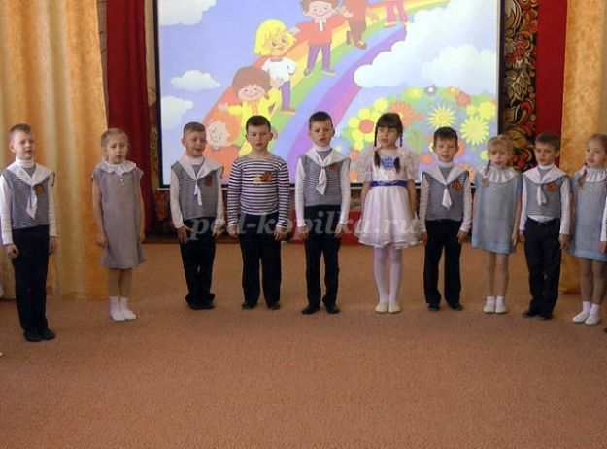
Припев: Когда мы вместе, светлей улыбки у детей.
Когда мы вместе, сияет солнце веселей.
Когда мы вместе своею дружбою сильны,
то на планете мир и нет войны!
Ребёнок
Пусть День Победы станет светлым подарком мира и весны.
Пусть никогда на всей планете не будет горя и войны!
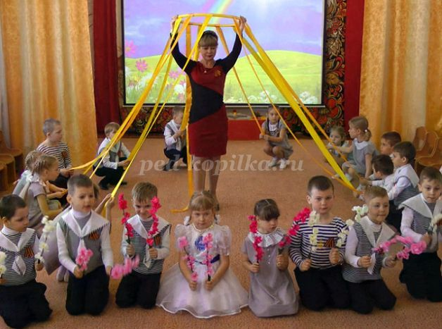
Танцевальная композиция «Мир – это радость!»
Если утро начинается, значит, солнышко взошло.
Если мама улыбается, значит, детям хорошо.
Нужен мир цветам и веточкам. Нужен мир тебе и мне.
Нужен мальчикам и девочкам, всем народам на земле.
Припев:
Мир - это солнце. Мир - это радость. Мир без тучи грозовой! Мир - это детство. Мир - это праздник. Вечно юный мир живой! Слайд №16
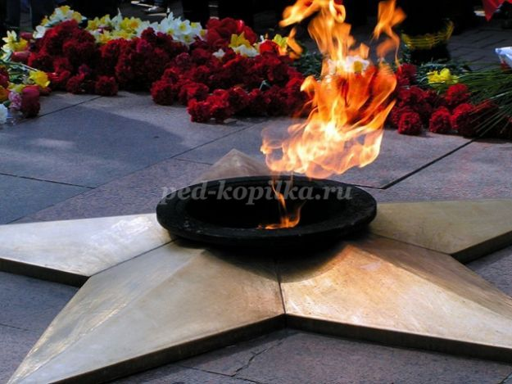
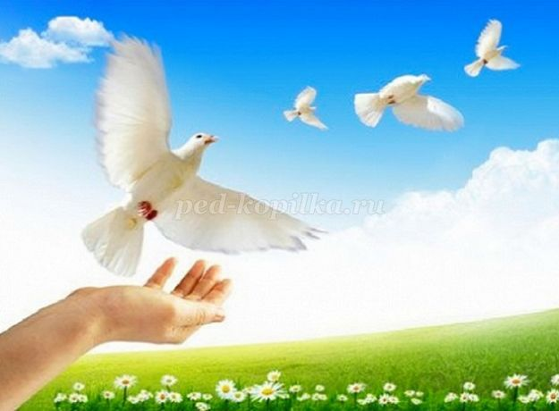
И пока планета кружится. Надо людям в мире жить.
И планету не оружием, а любовью окружить.
Чтоб расти цветам и веточкам, чтоб всегда цвела весна.
Нужен мальчикам и девочкам только мир, а не война!
Ведущая Для дружбы, для улыбок и для встреч
В наследство получили мы планету.
Все Нам этот мир завещано беречь и землю удивительную эту.
Ведущая Мы поздравляем всех с наступающим праздником Великой Победы
Слайд №17
Приглашаем всех вас сфотографироваться на память. Звучит песня «День Победы», музыка Д. Тухманова.
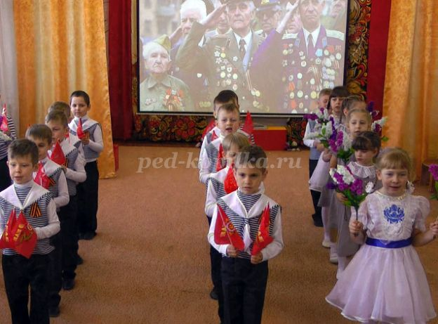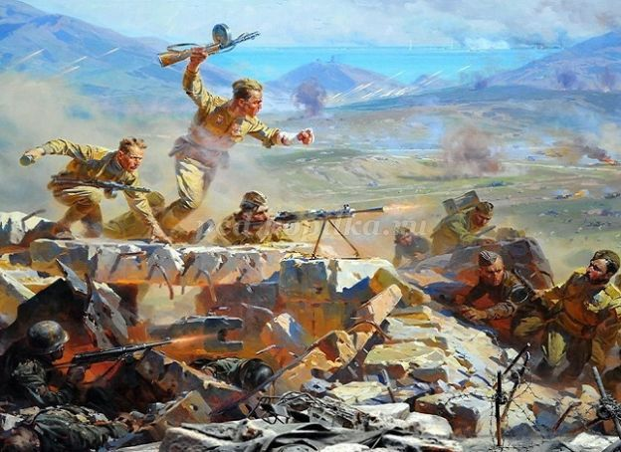
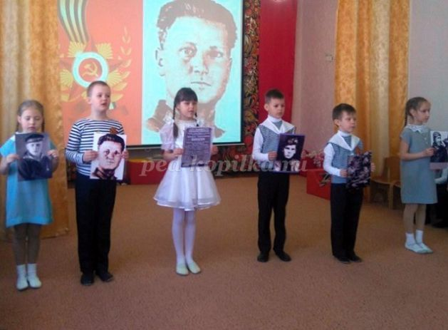
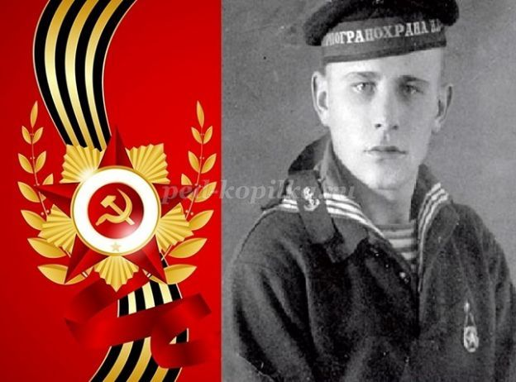
ГОЛУБЕЦ Иван Карпович. Погиб при обороне Севастополя, спасая товарищей от взрыва глубинных бомб.
Слайд №5
КРАСНОСЕЛЬСКИЙ Иван Михайлович.Погиб при обороне Севастополя. Лично поджёг два вражеских танка.
Слайд №6
ОДИНЦОВ Даниил Сидорович. Погиб при обороне Севастополя, уничтожая танки противника.
Слайд №7
ЦИБУЛЬКО Василий Федосеевич. Погиб при обороне Севастополя, уничтожив несколько вражеских танков.
Вернуться к просмотру
РЕКЛАМА
plus.yandex.ru
Слайд №8
ОНИЛОВА Нина Андреевна. Погибла при обороне Севастополя лично уничтожив две пулемётные точки врага.
Слайд №9
ОСТРЯКОВ Николай Алексеевич. Погиб при обороне Севастополя. Лично сбил 6 самолётов противника.

